Klasy 3

Katecheza 2 online
Temat: Ustanowienie Eucharystii.

- Efharisto (j. grecki)

Tak się to wymawia:
https://www.google.pl/search?source=hp&ei=py1zXrCyFvGmrgT_t53gCA&q=dzi%C4%99kuj%C4%99+po+grecku&oq=dzi%C4%99kuj%C4%99+po+grecku&gs_l=psy-ab.3..0i70i255j0l2j0i22i30l7.1928.7055..7527...0.0..2.552.2894.7j9j1j1j0j1......0....1..gws-wiz.....0..0i131j0i22i10i30.blSLfsuqnGU&ved=0ahUKEwjwofzaj6boAhVxk4sKHf9bB4wQ4dUDCAY&uact=5

a tak ten wyraz przedstawia się w języku biblijnym (hebrajskim)
- Jezus wykorzystuje istniejącą tradycję Święta Przejścia, by zapowiedzieć dokonać Swojego „Przejścia”
- Jezus chciał zostawić nam „COŚ”, co nie tylko będzie historycznym wspomnieniem Jego Osoby. Jezus zostawia Siebie. Darem Jezusa jest On sam.

W domu:
Pomyślę, a potem napiszę lub narysuję za co i komu mogę w życiu dziękować?
Puk puk! Cały czas czekam na chętnych, którzy przy pomocy rodzinki nagrają jedną stację drogi krzyżowej. Nikt jeszcze tego nie dokonał Zapraszam!

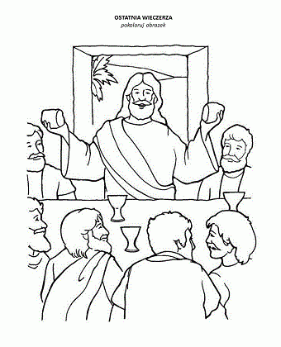
https://sfera.lublin.pl/chrobry/chrobry-ludzie/kaciki-nauczycielskie/jaroslaw-agacinski/4742-duuza-porcja-nadziei-14-03-2020-r.html

P.S.
[Oczywiście linków nie przepisujemy do zeszytu]

